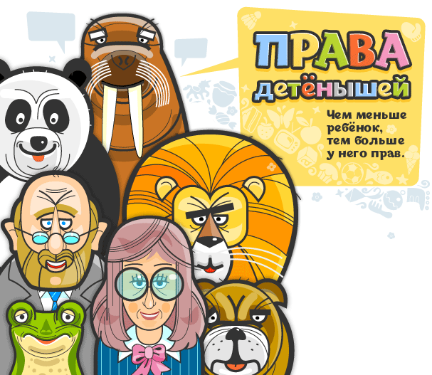

***Утренник***

***«Каждый ребенок имеет право…»***

*Перед праздником организовали художественную выставку, в которой дети и родители увидели свои лучшие работы – рисунки, аппликации, а также красочно оформленный стенд «Права ребенка», фотовыставку, запечатлевшую будни и праздники детей в детском саду.*

**Воспитатели** (поочередно)

1. Когда рождается ребенок,

Ему так нужен теплый дом.

С коляской, с ворохом

пеленок,

Игрушки чтобы были в нем.

1. Нужны конфеты как награда,

Воздушный шарик и кровать,

Качели во дворе детсада,

Карандаши, чтоб рисовать.

1. Еще зверушек разных много,

Леса, луга, поселок свой.

И осень с мокрою дорогой,

И с елкой Дед Мороз зимой.

1. Корабль нужен в море синем,

В высоком небе самолет.

Велосипед такой красивый,

Что с нетерпеньем лето ждет.

1. И сильный папа очень нужен,

И умной мамы нежный взгляд.

И хлеб, и масло всем на ужин,

И сказка на ночь для ребят.

(*П. Майвалд*)

**1-й ребенок.**

У всех пап и мам на свете

Есть мы…

**Дети** *(хором*). Любимые дети!

**Дети** (*поочередно произносят слова*).

Голубоглазые,

С веснушками,

Вихрами

И кудрявыми макушками.

Спокойные,

Вертлявые…

*(Хором).* Нас много, и все такие разные.

*Дети читают стихи*

1. Мы появляемся на свет

В любое время года:

Весной, зимой,

И в снег, и в зной,

Осенней непогодой.

1. А я родился во время летнее,

И бабушка отметила,

Что уже подрос заметнее.

А мама говорит, что дети

До восемнадцатилетия

Несовершеннолетние.

1. А мой папа сказал,

Что однажды

в какой-то Европе

Собрались

очень важные дяди и тети.

Я пока не знаю,

где эта страна…

Ой, я знаю, знаю я!

Там объявили

все детские наши права.

**Дети** (хором). Да-а-а?

**1-й ребенок**. А что это такое?

**Мама.** Это, ребятки, такие правила, и нужны они для того, чтобы вам всегда жилось хорошо. А мы, ваши родители, близкие вам люди: папы и мамы, бабушки и дедушки, братишки и сестренки, а также все, кто окружает вас в жизни, должны выполнять их. А также воспитатели, учителя, доктора, милиционеры и пожарные и еще много-много других.

Вам, дети, наверное, хочется, поскорее, узнать эти правила? (*Ответы детей*). Ну а нам взрослым, не лишне вспомнить, какие права гарантированы детям Конвенцией ООН. Вот некоторые статьи Конвенции:

*Родители читают поочередно, воспитатели выставляют плакаты*

1. Ребенок - это человеческое существо, не достигшее 19 лет

2. Взрослые должны соблюдать интересы ребенка в первую очередь.

3. Ребенок имеет право на жизнь и здоровое развитие.

4. Ребенок имеет право знать своих родителей и рассчитывать на их любовь и

защиту.

1. Ребенок может иметь свое собственное мнение и свободно его выражать.
2. Каждый ребенок имеет право на личную жизнь и свой тайны.
3. Ребенок имеет право на защиту от жестокого обращения.
4. Ребенок имеет право на наиболее совершенное медицинское обслуживание.
5. Ребенок имеет право на бесплатное образование.
6. Все дети имеют равные права, независимо от национальности, пола, религии.
7. Ребенок имеет право на творчество, отдых, занятия спортом и искусством.

**Воспитатель.** Но самое главное право, которое имеют наши дети, - это право на нашу безграничную любовь. У поэта Валентина Берестова есть замечательные строчки:

Любили тебя

без особых причин:

За то, что ты внук,

За то, что ты сын,

За то, что малыш,

За то, что растешь,

За то, что на папу

и маму похож.

И эта любовь

до конца твоих дней

Останется

тайной опорой твоей.

**Воспитатель.** Ну, теперь вы поняли, ребята, что пока вы дети, то находитесь под защитой, а когда станете большими, то также будите любить и защищать своих детей. Теперь, дети каждый возьмите свой символ семьи, которые вы приготовили на занятие, родители подойдите к своему ребенку. Фото на память о нашей встрече.

*Дети и родители исполняют вместе песню «Пусть всегда будет солнце» (муз. А.Островского, сл. Л. Ошанина)*